В поликлинике на Каштановой аллее продолжается капитальный ремонт
24.01.2024
24.01.2024
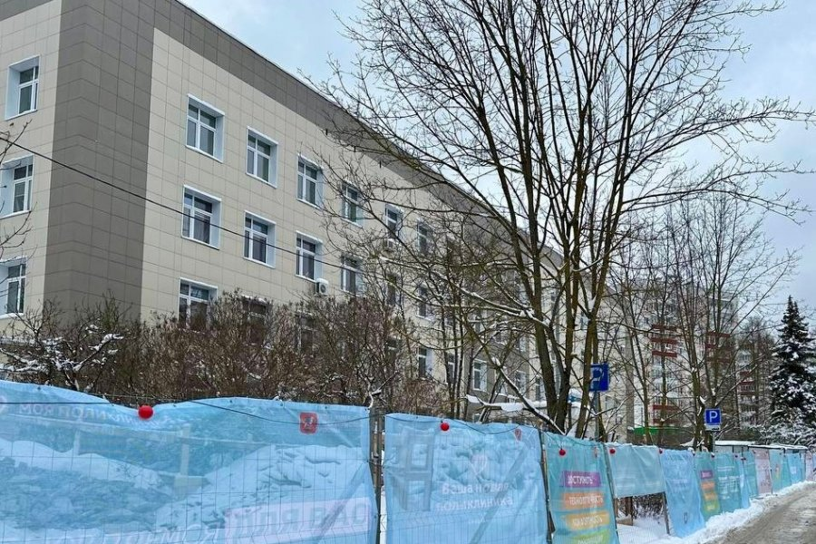
Более месяца назад здание Поликлинического отделения №1 на Каштановой аллее ГКБ имени М.П. Кончаловского ушло на капитальный ремонт. В пресс-службе медучреждения рассказали и показали, как он продвигается.
Строители уже установили временное ограждение и освещение. На объекте активно демонтируют двери и потолки, а также инженерные, электрические системы и вентиляцию. Во многих помещениях уже сняты стяжки пола и нет перегородок.
Скоро строители установят штаб временного размещения и бытовой городок.
Фото: vk.com/gkb_3zelao

Адрес страницы: http://zelao.mos.ru/presscenter/news/detail/12122349.html
Префектура Зеленоградского административного округа города Москвы

